Vnitřní stavba počítače (aktualizováno 30. 12. 2024)

Počítačová skříň
Jedná se o hardware, který slouží k mechanickému upevnění veškerých vnitřních dílů počítače (anglicky „case“).
V současné době existuje několik variant podle provedení počítačové skříně, a to:
- Desktop (skříň je položena na stole a monitor je položen na skříni, podle velikosti je označujeme: small desktop, mini desktop).
- Tower (skříň PC je postavena buď na stole, nebo pod stolem, existují obdoby podle velikosti, a to: minitower, miditower, bigtower).
- All-in-one (skříň PC a monitor tvoří jeden kus, připojuje se pouze klávesnice a myš).

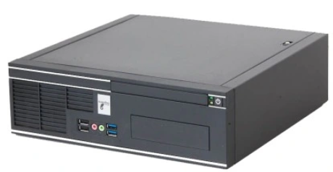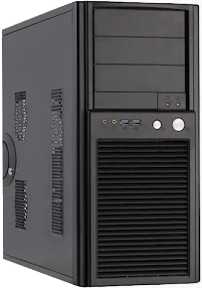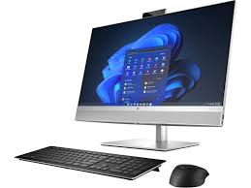

Výběr počítačových skříní naleznete zde: https://www.alza.cz/skrine/18849057.htm

Vnitřní zařízení počítače
- Zdroj napájení
- Základní deska
- Procesor s chladičem
- Paměťové moduly
- Přídavné karty
- Datové úložiště

1. Zdroj napájení
- zabezpečují napájení všech součástí uvnitř počítače
- převádí standardních 230 V na nižší napětí (12 V; 5 V; 3,3 V)
- slouží rovněž k odvádění tepla z vnitřku počítače
- rozdělení zdrojů:
  - do 350 W
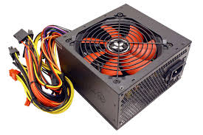
  - 400–450 W
  - 500–550 W
  - 600–650 W
  - 700–900 W
  - 1000 W a více
  - herní
  - SFX
  - ATX
  - modulární
  - pro těžbu kryptoměn
  - pro tunning PC
  - pasivně chlazené

Výběr zdrojů naleznete zde: https://www.alza.cz/pc-zdroje/18849164.htm
2. Základní deska
- rovněž se nazývá motherboard nebo mainboard
- slouží k vzájemnému propojení veškerých součástí uvnitř i vně počítače
- základními světovými výrobci základních desek jsou Gigabyte, MSI, Asus
- skládá se z několik částí, které jsou umístěny na plastové desce s integrovanými obvody (tzv. plošný spoj)
  - sloty – slouží k přímému propojení součástí se základní deskou (rychlejší komunikace)
    - slot pro procesor – tzv. socket nebo patice
    - sloty ro paměťové moduly
    - rozšiřující sloty zejména pro grafickou kartu a ostatní přídavné karty (zvuková, síťová, televizní)
  - chipset (čipová sada) – soustava čipů, které zajišťují komunikaci mezi jednotlivými částmi základní desky
  - konektory – slouží pro propojení dalších součástí pomocí kabelu (pomalejší komunikace)
    - datové konektory pro připojení pevných disků, SSD disků a optických mechanik (konektory SATA)
    - napájecí konektory pro připojení různých napájecích kabelů ze zdroje napájení, chladičů, …
    - konektory pro vnější (periferní) zařízení – tzv. zadní panel (je viditelný z vnější strany počítače)

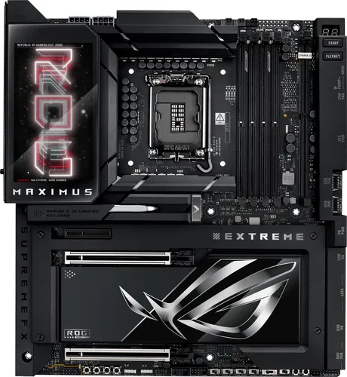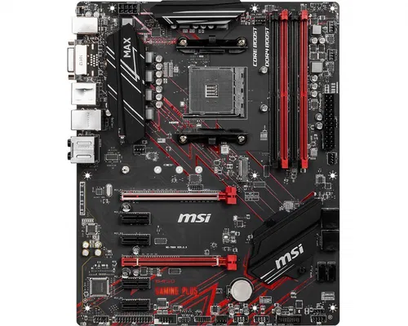

Výběr základních desek naleznete zde: https://www.alza.cz/zakladni-desky/18842832.htm

Formát základní desky
- určuje hlavně velikost základní desky a také uspořádání slotů, čipové sady a konektorů na samotné desce
- velikost základní desky je dána uznávanými standardy, které známe pod označením mITX, mATX, ATX a eATX
- při výběru základní desky je důležité vědět, jaký formát základní desky podporuje konkrétní počítačová skříň

Porovnání jednotlivých standardizovaných formátů základních desek:

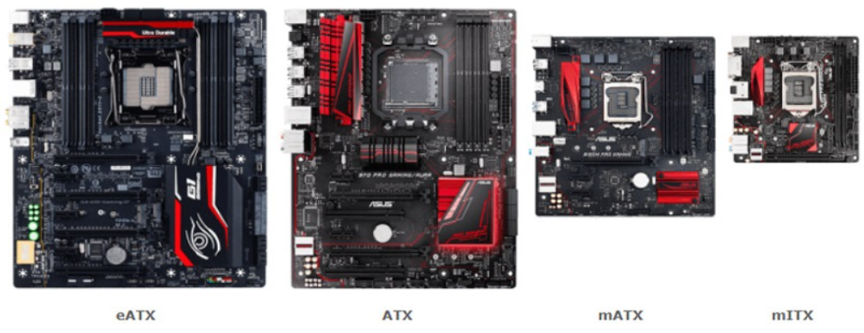

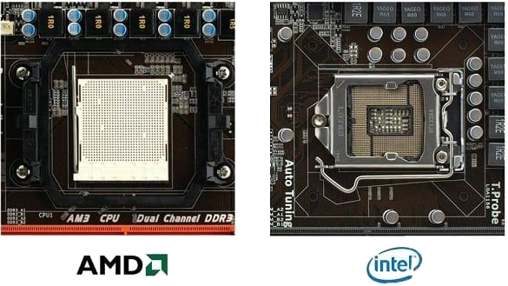
Patice procesoru
- speciální slot určený pro zapojení procesoru (angl. socket)
- většinou má čtvercový tvar s otvory, do které přesně zapadne spodní strana procesoru a pojistkou proti vypadnutí
- v současné době existuje celá řada různých patic, které se dělí podle výrobce procesoru (AMD, Intel) a nejsou navzájem kompatibilní

Sloty pro paměťové moduly
- speciální slot určený pro paměťové moduly (v současné době především moduly typu DDR3, DDR4, DDR5)
- má úzký podlouhlý tvar, na koncích je vybaven zaklapávající pojistkou proti vypadnutí modulu
- na základní desce jsou sloty umístěny v blízkosti patice procesoru (rychlost komunikace) a většinou jsou v páru pro specifický typ zapojení tzv. dual channel
- sloty nesou označení DIMM (Dual Inline Memory Module) a stejně jako u patice procesoru nejsou navzájem kompatibilní s různými typy paměťových modulů

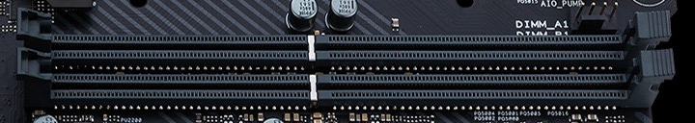

Rozšiřující sloty
- slouží pro zapojení přídavných karet zejména grafických karet
- v minulosti existovalo několik druhů rozšiřujících slotů (ISA, PCI, AGP, …)
- dnes převažuje pouze slot PCI-E (PCI-Express)

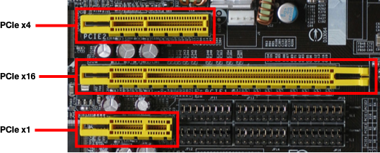

Čipová sada (chipset)
- jedná se o soustavu jednoho nebo více integrovaných obvodů (čipů), které se starají o základní komunikaci mezi procesorem, paměťovými moduly, přídavnými kartami, datovými úložišti a periferními zařízeními
- v dnešní době existují dva základní čipy: tzv. northbridge (česky: severní můstek) a tzv. southbridge (česky: jižní můstek)

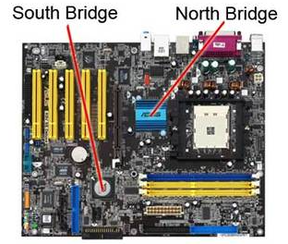

Konektory základní desky
- slouží k připojení různých zařízení, ať už interních (pevné disky, chladiče, …) nebo externích (periferie)
- podle použití se dělí na interní konektory a externí konektory (tzv. zadní panel)

Externí konektory (zadní panel)
- PS/2 konektory pro klávesnici nebo myš
- USB konektory – univerzální pro velké množství zařízení (disky, tiskárny, skenery, …)
- FireWire konektory – univerzální pro velké množství zařízení (disky, tiskárny, skenery, …)
- HDMI konektor pro připojení zobrazovacího zařízení (monitor)
- DisplayPort konektor pro připojení zobrazovacího zařízení (monitor)
- VGA konektor pro připojení zobrazovacího zařízení (monitor)
- DVI konektor pro připojení zobrazovacího zařízení (monitor)
- RJ-45 pro připojení do počítačové sítě nebo sítě Internet
- Jack 3,5 mm konektory pro zvuková vstupní a výstupní zařízení (reproduktory, mikrofony, sluchátka)
- Optický S/PDIF konektor pro zvuková zařízení

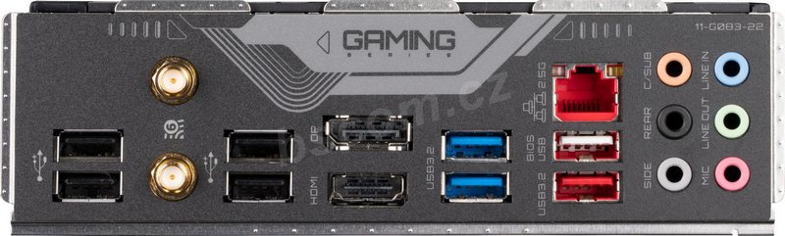

3. Procesor
- označuje se zkratkou CPU (Central Processing Unit) a je centrálním mozkem každého počítače
- zpracovává strojový kód (instrukce) spuštěného počítačového programu
- v dnešní době se používají především procesory od dvou výrobců a to: AMD nebo Intel
- osazuje se do speciálního slotu na základní desce, který označujeme jako patice procesoru nebo socket
- o rychlosti zpracování rozhoduje několik parametrů, např.:
  - typ slotu – různé podle výrobce procesoru
  - počet jader – více jader = vyšší výkon
  - velikost vyrovnávací paměti (cache) – odkládací paměť procesoru, využívá ji při zpracování instrukcí
  - taktovací frekvence – počet instrukcí schopných zpracovat za sekundu
- každý procesor se zahřívá, je tedy nutné ho vždy chladit pomocí chladiče
- dnes se běžně využívají dva způsoby chlazení:
  - pasivní – skládá se pouze z bloku chladiče (měď, hliník, kombinace)
  - aktivní – skládá se z bloku a na tento blok je ještě připevněn ventilátor, poskytují větší chladicí výkon, ale jsou hlučnější a dochází k víření prachu uvnitř skříně PC

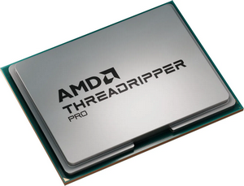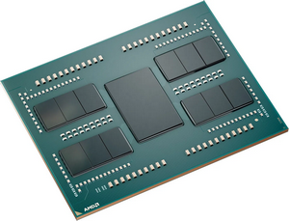

Výběr procesorů naleznete zde: https://www.alza.cz/procesory/18842843.htm

4. Paměťové moduly
- slouží pro potřebu rychlého přístupu k aktuálně potřebným počítačovým datům
- osazují se do speciálního slotu na základní desce, dnes především sloty DIMM (Dual Inline Memory Module)
- paměťové moduly obsahují paměť typu RAM
- operační paměť RAM je jedna z klíčových částí nejen počítače, ale i jiných chytrých zařízení, od kterých se očekává, že budou zpracovávat několik operací najednou
- v této paměti jsou nahrány všechny běžící procesy a úlohy operačního systému, spuštěné aplikace nebo otevřené soubory
- paměť RAM je tzv. volatilní, to znamená, že po dopojení od elektrického proudu vymaže svůj obsah
- paměť je velmi rychlá s kapacitou několika jednotek až desítek GB
- kromě kapacity rozhodují o rychlosti paměťových modulů tyto parametry:
  - typ paměťového modulu – moduly typu DDR3, DDR4, DDR5
  - frekvence paměti – rychlost zpracování paměťových instrukcí
  - časování paměti – čas potřebný na odeslání dat z paměti např. do procesoru

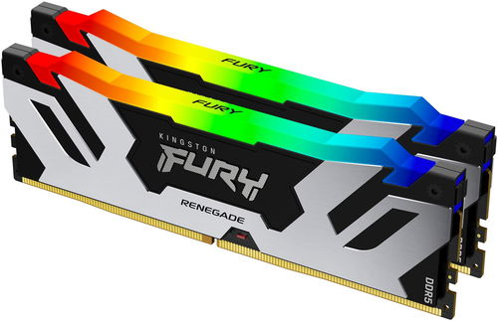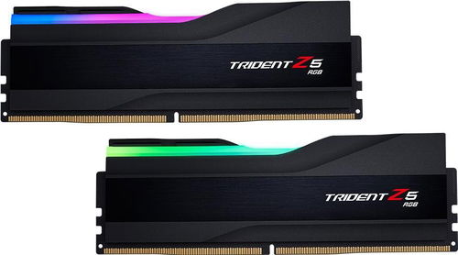

Výběr pamětí naleznete zde: https://www.alza.cz/pameti/18842853.htm

5. Přídavné karty
- rozšiřují nebo zlepšují výkon počítače a zapojují se do slotů na základní desce
- mezi nejznámější přídavné karty patří: grafická karta, zvuková karta, síťová karta, televizní karta

Grafická karta
- grafická karta (GPU – Graphics Processing Unit) je nepostradatelnou součástí každého počítače zaměřeného na vyšší grafický výkon
- využijeme ji při hraní her, úpravách videa, modelování nebo na jakékoliv jiné zpracování grafiky
- slouží k vytváření grafického (obrazového) výstupu z počítače do monitoru nebo dataprojektoru
- zapojuje se do speciálního slotu označeného PCI-E
- má vlastní výkonný procesor, značí se GDDR
- výkonné grafické karty mají navíc svůj vlastní aktivní chladič a potřebují samostatné napájení z hlavního zdroje napájení
- grafická karta bývá i integrována na základní desce (slabší výkon než samostatná karta)
- možné výstupní konektory: VGA, DVI, S-Video, HDMI, DisplayPort

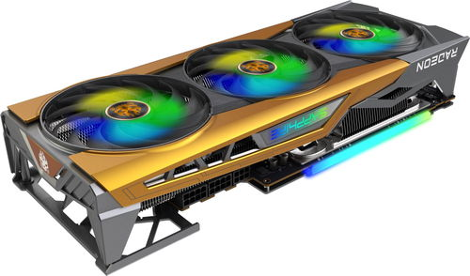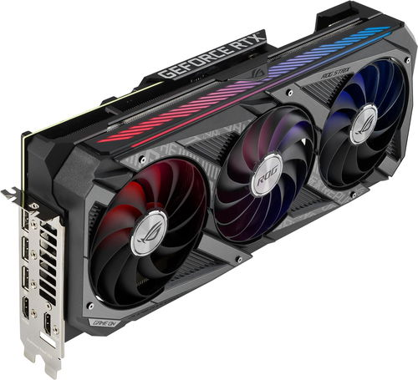

Výběr grafických karet naleznete zde: https://www.alza.cz/graficke-karty/18842862.htm
Zvuková karta
- slouží k vytváření zvukového výstupu z počítače do zvukového zařízení (reproduktory, sluchátka) nebo pro zpracování zvuku z nahrávacího zařízení (mikrofon)
- může být součástí základní desky počítače, ale i samostatnou komponentou
- rozlišujeme je na integrované, interní a externí
- má mnoho výstupních nebo vstupních konektorů, které jsou barevně odlišeny, standardně takto:
  - růžový – vstup pro mikrofon
  - světlezelený – přední stereo reproduktory nebo sluchátka
  - světlemodrý – univerzální zvukový výstup
  - oranžový – střední reproduktor a subwoofer pro soustavy prostorového zvuku 3.1
  - černý – zadní stereo reproduktory pro soustavy prostorového zvuku 5.1
  - šedý – boční stereo reproduktory pro soustavy prostorového zvuku 7.1

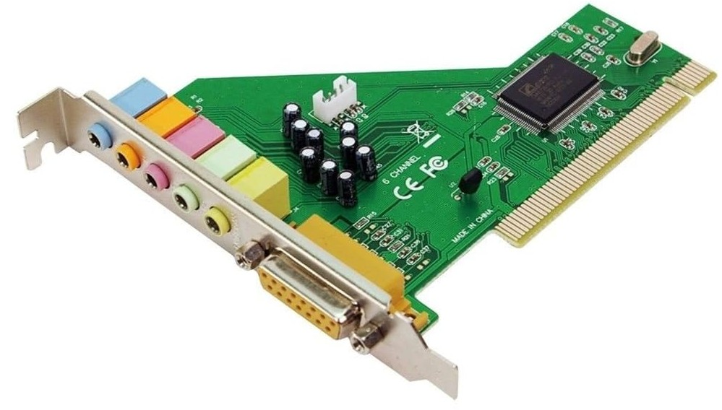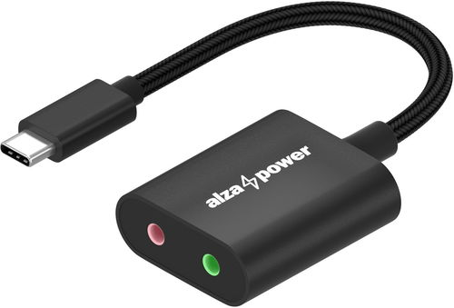

Výběr zvukových karet naleznete zde: https://www.alza.cz/zvukove-karty/18842881.htm

Síťová karta
- je to komponenta, která zprostředkovává připojení zařízení do lokální, potažmo internetové sítě
- nejčastěji bývá integrovaná přímo do základní desky počítače či notebooku
- dedikované síťové karty využijeme hlavně při upgradu starších zařízení nebo když vyžadujeme WiFi

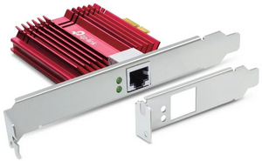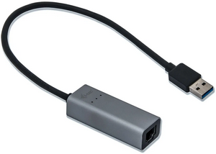

Výběr síťových karet naleznete zde: https://www.alza.cz/sitove-prvky/sitove-karty/18843099.htm

Televizní karta
- televizní karta (zkráceně TV-karta) je zařízení umožňující sledování televizního vysílání na počítači, obvykle umožňuje i záznam na disk
- po roce 2010 jsou televizní karty obvykle realizovány jako externí zařízení do USB portu
- starší karty byly určeny pro zasunutí do slotu PCI v osobním počítači nebo PCMCIA v případě notebooků

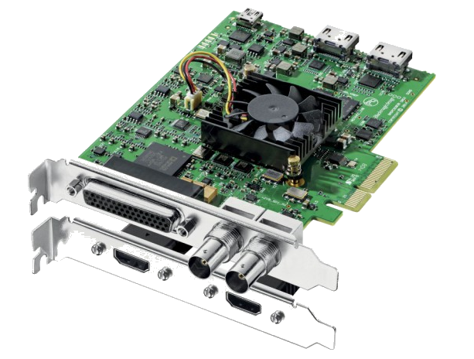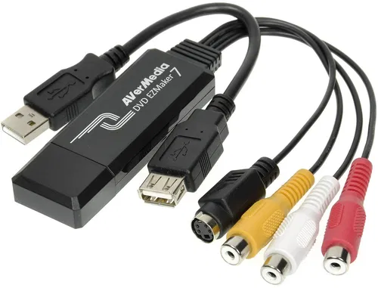

Výběr televizních karet naleznete zde: https://www.alza.cz/televizni-karty/18842886.htm
6. Datová úložiště
- nejčastěji v podobě pevného disku (HDD), SSD disku nebo optické mechaniky (CD, DVD, BD)
- všechna zařízení se dnes připojují kabelem prostřednictvím rozhraní SATA (Serial ATA)
- dnes se preferuj osazení malým, ale rychlým SSD diskem (pro systém a aplikace) a velkokapacitním pevným diskem (pro uživatelské soubory, zálohy, …)

Interní pevný disk SSD disk CD mechanika DVD mechanika BD mechanika
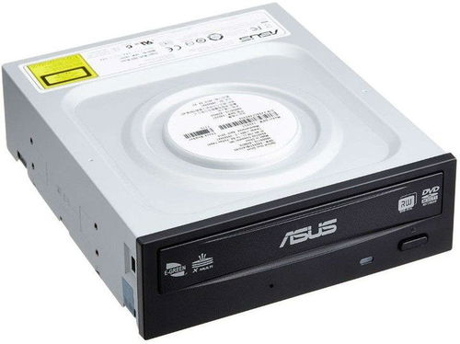
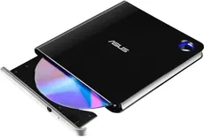
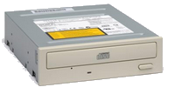
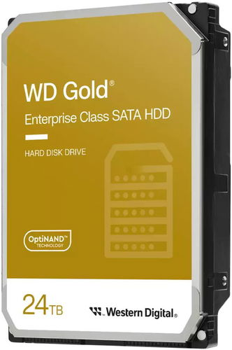
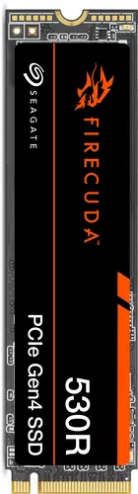

Výběr pevných disků naleznete zde: https://www.alza.cz/pevne-disky/18842851.htm

Výběr optických mechanik naleznete zde: https://www.alza.cz/cd-a-dvd/18842867.htm

